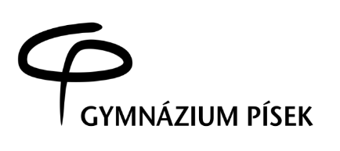

Gymnázium, Písek, Komenského 89
Telefon: Bankovní spojení: ČSOB Písek E-mail: IČO:
382 214 913 číslo účtu: 189591755/0300 info@gymna-pi.cz 60 86 90 20

Komenského 89/20
397 01 Písek

Telefon: 382 214 913, 739 030 842
Bankovní spojení: ČSOB Písek a.s.

ABC učebnice – Jana Hrabačková
Menšíkova 1154
383 01 Prachatice

IČ: 73565211
Číslo účtu: 189591755/0300
IČO: 60869020

Nejsme plátci DPH

V Písku dne: 29. prosince 2020 Vyřizuje: Bc. Andrea Šmidmajerová

37/2020

Objednávka č.

Objednáváme u Vás následující nerezové odpadkové koše:
- bezdotykový nerezový odpadkový koš – 50 l – 10 ks – cena 3 999,- Kč/ 1 ks
- nerezový odpadkový koš – 20 l – 50 ks – cena 1 499,- Kč/ 1 ks

Celková cena včetně DPH je 114 940,- Kč.

Fakturu vystavte na výše uvedené fakturační údaje školy.

Děkuji za spolupráci

Bc. Andrea Šmidmajerová
ekonom školy

